|  |  |
| --- | --- |
|  |  |
| Miljøstyrelsens svar på spørgsmål vedr. husspildevandsrensning i det åbne land i oplandet til Præstø Fjord og Stege Nor og Stege Bugt |  |

1. *Hvilke faktorer indgår der i undersøgelsen af vand kvalitet i forbindelse med om et konkret vandområde betegnes - I økologisk dårlig tilstand eller i økologisk god tilstand?*

Den økologiske tilstand i et kystvandområde er i Vandområdeplan 2015–2021 (VP2) vurderet på baggrund af kvalitetselementerne ålegræs, klorofyl og bunddyr. For ålegræs anvendes konkret dybdegrænsen for hovedudbredelsen (10 % dækning) i meter. For klorofyl anvendes koncentrationen af klorofyl fra marts – september. For bunddyr anvendes et dansk kvalitetsindeks (DKI), som afspejler bl.a. artsdiversiteten og arternes følsomhed overfor forurening. De enkelte kvalitetselementers tilstand vurderes separat i forhold til de overvågningsdata, der foreligger. Den samlede tilstand for et vandområde svarer til den lavest bedømte tilstand blandt de kvalitetselementer, det har været muligt at anvende i det enkelte vandområde (det såkaldte ’one-out-all-out’-princip). Hvis der ikke findes tilstrækkelig data om ålegræs, klorofyl og bundfauna, anvendes i stedet understøttende kvalitetselementer. Se ”Retningslinjer for udarbejdelse af Vandområdeplaner 2015-2021” (<https://mst.dk/media/121345/retningslinjer-vandomraadeplaner-for-anden-planperiode.pdf>) For Præstø Fjord og Stege Bugt er alle 3 kvalitetselementer anvendt i vurderingen af økologisk tilstand. For Stege Nor er der kun anvendt data for ålegræs og klorofyl, da der ikke foreligger nogle data for bunddyr her.

I vandløb afgrænset som vandområder i VP2, er den økologiske tilstandsklasse vurderet efter de tre biologiske kvalitetselementer smådyr, fisk og planter. For smådyr anvendes Dansk VandløbsFauna Indeks (DVFI), for fisk anvendes Dansk Fiskeindeks for Vandløb (DFFVa og DFFVø), og for planter anvendes Dansk Vandløbsplanteindeks (DVPI). De enkelte kvalitetselementers tilstand vurderes separat i forhold til de overvågningsdata, der foreligger. Den samlede tilstand for et vandområde svarer til den lavest bedømte tilstand blandt de kvalitetselementer, det har været muligt at anvende i det enkelte vandområde (det såkaldte ’one-out-all-out’-princip). I VP2 indgår der til vurdering af behovet for indsats overfor spildevand en vurdering af tilstandsklassen for smådyr i forhold til miljømålet (målklassen) samt en vurdering af de fysiske forhold, hvilket er nærmere beskrevet i ”Retningslinjer for udarbejdelse af vandområdeplaner 2015-2021”, afsnit 3.2, 5.2 og 5.6 (<https://mst.dk/media/121345/retningslinjer-vandomraadeplaner-for-anden-planperiode.pdf>). Smådyr er generelt egnet til at vurdere effekten af spildevandsudledninger med iltforbrugende organisk stof, fordi de er afhængige af gode iltforhold. Da smådyrene lever i vandløb i en periode på måneder/år, er de gode til at afspejle iltforholdene i vandløb over tid.

1. *Hvad er grænseværdierne for de enkelte faktorer - og i forhold til faktorernes samspil?*

I Præstø Fjord og Stege Bugt skal der i vandplanperioden være registreret mindst 10 % dækning af ålegræs i mindst 4,1 meters dybde, for at vandområderne kan vurderes at være i god økologisk tilstand. Den maksimale vanddybde i Stege Nor er kun 2,9 meter, derfor er der ikke fastlagt de samme krav til ålegræsdybdegrænsen, som for de to andre vandområder. Den gennemsnitlige koncentration af klorofyl i marts til september må ikke overstige 2,1 µg/l i Præstø Fjord, Stege Bugt og Stege Nor. DKI skal være på minimum 0,68 (DKI kan ligge mellem o og 1) for både Præstø Fjord, Stege Bugt og Stege Nor. (Se også bekendtgørelse om overvågning af overfladevandets, grundvandets og beskyttede områders tilstand og om naturovervågning af internationale naturbeskyttelsesområder (BEK nr. 1001 af 29/06/2016l).)

De værdier for de 3 kvalitetselementer som tilstandsvurderingerne for Præstø Fjord, Stege Bugt og Stege Nor er baseret på fremgår af nedenstående tabel.



Yderligere oplysninger om data kan findes på Danmarks Miljøportal ([www.miljoeportal.dk](http://www.miljoeportal.dk) ).

I vandløb bedømmes tilstandsklassen for smådyr ved brug af Dansk VandløbsFauna Indeks (DVFI) som syv ”faunaklasser”, hvor faunaklasse 7 svarer til høj tilstandsklasse og faunaklasse 1 og 2 svarer til dårlig tilstandsklasse. I VP2 er miljømålet (målklassen) for naturlige vandløb ”god økologiske tilstand”, der svarer til faunaklasse 5 og 6. De fysiske forhold vurderes ved brug ”Dansk Fysisk Indeks”. Det fremgår af ”Retningslinjer for udarbejdelse af vandområdeplaner 2015-2021”, afsnit 5.2 (se link ovenfor), at i vandløb med gode fysiske forhold – et fysisk indeks på mindst 0,5 – og hvor der ikke foreligger viden om en væsentlig okkerbelastning, vurderes årsagen til en evt. utilfredsstillende faunaklasse som udgangspunkt at være spildevandspåvirkning.

Det fremgår af ”Retningslinjer for udarbejdelse af vandområdeplaner 2015-2021” afsnit 3.2 (se link ovenfor), at tilstanden for smådyr på en given station vurderes således, at hvis der er flere bedømmelser af faunaklassen hen over perioden, vurderes tilstanden ud fra flertallet (tyngden) af data. Hvor der er ligeværdighed, anvendes den laveste tilstand. ”Tyngden af data” skal forstås som medianen rundet ned til nærmeste hele tal. Hvor der er sket en positiv udvikling i tilstanden for smådyr gennem de seneste år som følge af en allerede iværksat/gennemført indsats, fastsættes tilstanden på baggrund af den/de seneste bedømmelse/bedømmelser. Hvis der er flere bedømte stationer i et vandområde, anvendes samme metode.

1. *Hvor i vandene er prøverne taget - ved udløb nær kanten, ud midt på vandet, ved sammenløb med andet vandområde eller - alle tre steder?*

På nedenstående kort fremgår hvor de data der ligger til grund for tilstandsvurderingen i VP2 for Præstø Fjord, Stege Bugt og Stege Nor. Ålegræstransekter er angivet med røde linjer, klorofyl stationer er angivet med røde stjerner og bunddyrs stationer er angivet med grønne firkanter.

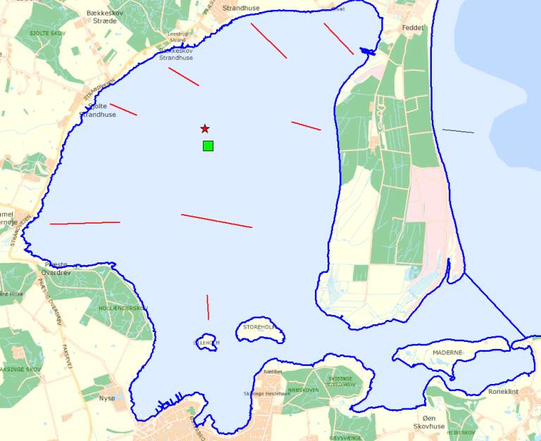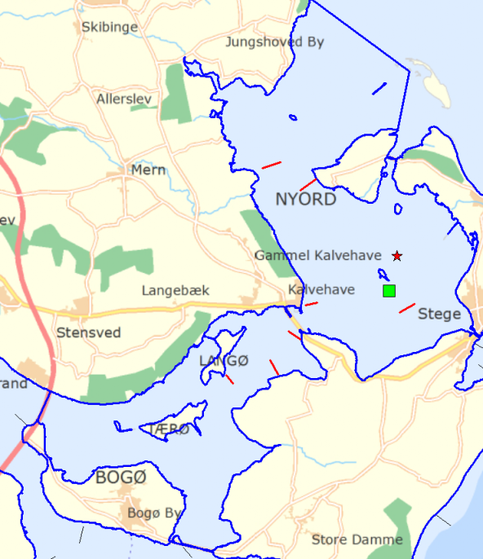

Overvågningsstationer i Præstø Fjord Overvågningsstationer i Stege Bugt

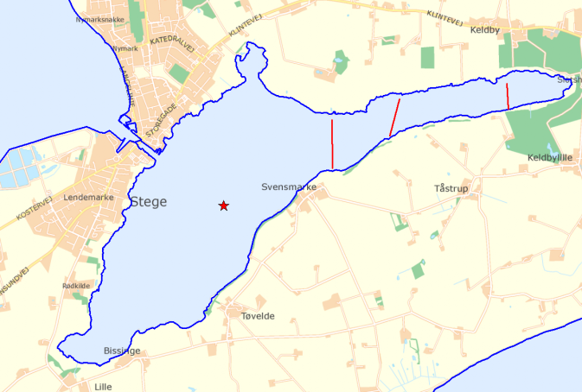

Overvågningsstationer i Stege Nor

I vandløb udtager Miljøstyrelsen prøver til vurdering af smådyr og vurderer de fysiske forhold på faste repræsentative lokaliteter (stationer), der indgår i det statslige overvågningsprogram NOVANA (Det Nationale Overvågningsprogram for Vandmiljø og Natur). Det aktuelle overvågningsprogram for perioden 2017-21 er nærmere beskrevet her: <https://mst.dk/media/141463/novana-2017-21-programbeskrivelse.pdf>.

1. *Hvornår er prøverne og analyserne foretaget - hvilke år(række) perioder (sommer, vinter, forår efterår)?*

Tilstandsvurderingerne i VP2 er baseret på de nyeste tilgængelige data i perioden før 2015. Generelt vil data være indsamlet i perioden fra 2007 til 2013. Ålegræs registreringer foretages en gang om året i sommerperioden. De data der ligger til grund for tilstandsvurderingen er indsamlet fra 2011 – 2013 for både Præstø Fjord og Stege Bugt, for Stege Nor er der registreret i 2009. Klorofylmålinger foretages som udgangspunkt 2 gange om måneden hele året. Til tilstandsvurderingen anvendes kun målinger fra marts – september, som er algernes primære vækstsæson. For Præstø Fjord er tilstandsvurderingen for klorofyl baseret på målinger fra 2007-2013, og for Stege Bugt og Stege Nor er anvendt klorofyl data fra 2011 – 2013. Bunddyr indsamles en gang om året fra marts-maj. For Præstø Fjord er tilstandsvurderingen for bunddyr baseret på prøver indsamlet fra 2011-2013, og for Stege Bugt er anvendt data bunddyr indsamlet fra 2008-2013. I Stege Nor foregår der ikke en egentlig overvågning af bunddyr.

I vandløb foregår udtagning af faunaprøver til vurdering af smådyr samt vurdering af de fysiske forhold som udgangspunkt i perioden februar-april, hvilket er nærmere beskrevet i ovennævnte tekniske anvisning ”Makroinvertebrater (smådyr) i vandløb”. Afhængigt af stationstypen varierer prøvetagningsfrekvensen fra 1 gang/år til 1 gang/6. år. For en nærmere beskrivelse heraf skal Miljøstyrelsen henvise til det aktuelle overvågningsprogram for perioden 2017-21 (<https://mst.dk/media/141463/novana-2017-21-programbeskrivelse.pdf>).

1. *Hvordan foregår det, når prøverne tages i f.eks. de pågældende vande?*

Registreringer af ålegræs foretages for hele landet en gang årligt fra juni-september på pågældende transekter. I Præstø Fjord, Stege Bugt og Stege Nor foretages registreringerne af en dykker. Vandprøver til bestemmelse af klorofyl indsamles fra båd 2 gange om måneden i 1 meters dybde. Vandprøverne sendes umiddelbart efter prøvetagningen til det laboratorium, som Miljøstyrelsen anvender til oparbejdning af vandkemi (inkl. klorofyl). Bunddyrsprøver indsamles 1 gang om året fra marts-september. Indenfor hvert stationsområde udtages der 42 delprøver, som hver består af en bundprøve med en fast størrelse. Bundmaterialet sigtes på båden umiddelbart efter prøvetagning, således at bunddyrene tilbageholdes. Bunddyrene bliver konserveret og efterfølgende håndteret i laboratoriet.

I vandløb udtager Miljøstyrelsen faunaprøven på hver station indenfor en strækning på mindst 20 m, mens de fysiske forhold vurderes på en 100 m lang strækning. Faunaprøven udtages og behandles efter en fastlagt procedure beskrevet i den tekniske anvisning ”Makroinvertebrater (smådyr) i vandløb” udarbejdet for Miljøstyrelsen af Aarhus Universitet (DCE): <http://bios.au.dk/fileadmin/bioscience/Fagdatacentre/Ferskvand/V07_Makroinvertebrater_version_2_2__2013_.pdf>

Ligeledes vurderes de fysiske forhold efter en fastlagt procedure beskrevet i den tekniske anvisning ”Dansk Fysisk Indeks - DFI”: <http://bios.au.dk/fileadmin/bioscience/Fagdatacentre/Ferskvand/V05_fysisk_indeks_version_2.3_20160520.pdf>.

1. *Hvem har foretager prøvetagningen og hvilke beregningsmodel er anvendt til at diagnostisere vandkvaliteten i de pågældende vande?*

Registreringerne af ålegræs og indsamlingen af prøver foretages næsten udelukkende af Miljøstyrelsens egne medarbejdere. Enkelte ålegræstransekter håndteres af konsulent. De indsamlede og oparbejdede overvågningsdata er anvendt til at foretage vurderinger af den økologiske tilstand i vandområderne ud fra retningslinjer fastlagt i ”Retningslinjer for udarbejdelse af vandområdeplaner 2015-2021” (se <https://mst.dk/media/121345/retningslinjer-vandomraadeplaner-for-anden-planperiode.pdf>).

I vandløb foretager Miljøstyrelsen overvågningen med såvel eget personale i de lokale enheder som med private konsulenter, der opfylder de faglige krav til at løse opgaven i overensstemmelse med de gældende tekniske anvisninger. Ligeledes anvender Miljøstyrelsen overvågningsdata indsamlet og valideret af kommunerne forudsat, at kommunerne på anmodning kan dokumentere, at undersøgelserne er gennemført i henhold til gældende tekniske anvisning, har kvalitetssikret de ved undersøgelsen indsamlede data og som ”prøveejer” har lagt de kvalitetssikrede data i Danmarks Miljøportals database, se <https://arealinformation.miljoeportal.dk/html5/index.html?viewer=distribution>.

I vandløb er der ud over de ovenfor beskrevne procedurer ikke anvendt en decideret ”beregningsmodel” til at bedømme tilstandsklasser.

1. *Hvilke andre faktorer (f.eks. udledning fra landbruget, overfladevand og nedsivning fra byer og veje m.m.) indgår i beregningen - økologisk dårlig tilstand i de to områder?*

Den samlede økologiske tilstand i kystvande fastsættes på baggrund af flere biologiske kvalitetselementer (ålegræs, klorofyl og bundfauna), og kvalitetskrav til en række miljøfarlige stoffer (MFS). Tilstanden fastsættes derfor ikke på baggrund af beregnede stofbelastninger i vandområderne, men ud fra den faktiske biologiske tilstand.

Stofbelastninger i vandområderne anvendes til at beregne de eventuelle indsatsbehov, der skal reducere stofbelastningerne i vandområderne til et niveau, der understøtter god økologisk tilstand (målopfyldelse).

For Stege Bugt stammer 65 % af belastningen fra land fra landbruget, mens 23 % kommer fra det naturlige baggrundsbidrag. Resten skyldes punktkilder, hvoraf bidraget fra spredt bebyggelse udgør de 4 % og bidrag fra renseanlæg og regnbetingede udledninger udgør 8 %. Et eventuelt bidrag fra nedsivning af spildevand vil indgå i den samlede opgørelse af det diffuse bidrag fra arealerne.

For Stege Nor udgør landbrugsbidraget 73 %, det naturlige baggrundsbidrag 23 %, bidraget fra spredt bebyggelse 3 % og øvrige punktkilder 1 %.

1. *Hvilke beregninger og beregningsmodel er der brugt til at dokumentere om rensning af husspildevand alene, vil have en sådan effekt på de pågældende vandområder, at man vil kunne opfylde målsætningen for de pågældende vande?*

Vandområdeplanernes 2015-2021 spildevandsindsats overfor ukloakerede ejendomme i spredt bebyggelse omfatter indsatser, der første gang blev fastsat i amternes regionplaner, vandplanerne 2009-2015 (VP1) og VP2. Indsatserne er angivet i figurerne til tabel 8 i bilag til bekendtgørelse om indsatsprogrammer[1] som områder (renseklasseoplande), hvor spildevandsrensningen på ukloakerede ejendomme skal opfylde fastlagte renseklasser. Rensekravene for de enkelte renseklasser fremgår af bilag 3 til spildevandsbekendtgørelsen[2], mens forudsætninger for kommunernes meddelelse af påbud om forbedret spildevandsrensning fremgår af bekendtgørelsens kapitel 14.

Alle renseklasseoplandene til Præstø Fjord og Stege Nor blev første gang fastlagt i regionplanerne, og er efterfølgende blevet videreført i VP1 og VP2. Indsatserne er videreført på det oprindelige faglige grundlag, der blev fastlagt i regionplanerne.

Ved opgørelsen af kystvandenes kvælstofindsatsbehov i VP2 er lagt til grund (baseline) effekten af 30 års vandmiljøindsats i forhold til reduktion af kvælstof og fosforudledninger til de marine vandområder. Herunder virkningerne af kvælstof- og fosforindsatsen under VP1, samt Vandmiljøplan I – III mv., samt effekten af internationale aftaler i henhold til HELCOM Østersøaktionsplanen (Baltic Sea Action Plan 2007) og OSPARs strategi for begrænsninger af fosfor og kvælstofbelastningen til havområderne.

Stofreduktionerne, herunder fosforreduktionerne fra spildevandsindsatserne i oplandet til Præstø Fjord og Stege Nor, indgår i beregningsgrundlaget for Modeller for Danske Fjorde og Kystnære Havområder[3], der i VP2 angiver stofbelastninger, der understøtter målopfyldelsen i vandområderne. Spildevandsindsatserne indgår på den vis i de samlede fastlagte foranstaltninger, der skal realiseres, for at der kan opnås målopfyldelse i vandområderne. Det er ikke nødvendigvis foranstaltninger overfor spildevandsudledninger, der alene sikrer målopfyldelsen i vandområderne.

1. https://www.retsinformation.dk/Forms/R0710.aspx?id=195213
2. https://www.retsinformation.dk/Forms/R0710.aspx?id=194212
3. https://mst.dk/natur-vand/vandmiljoe/vandomraadeplaner/vandomraadeplaner-2015-2021/supplerende-oplysninger/